Equipo Asado

integrantes
- Emiliano Medina Martinez
- Helena Limberti
- Ivan Ovalle
- Guido Monticelli
- Aldana Nardelli
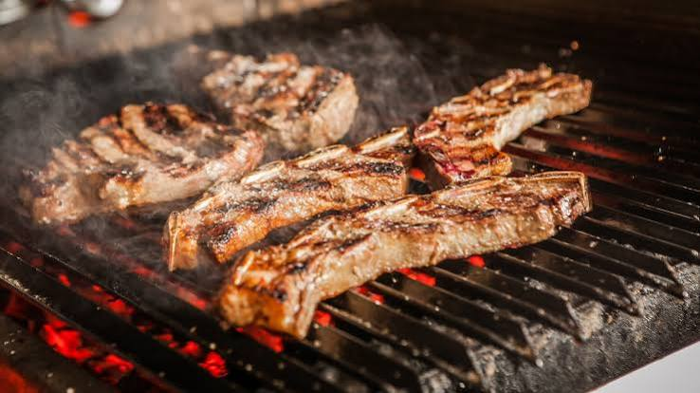

Valores
Emiliano: esforzarse para dar el mejor resultado.
Helena: organizada.
Ivan: disciplinado, puntual.
Guido: poner objetivos para el grupo.
Aldana: proactividad.

Habilidades
Emiliano: sabe pasar las ideas a la practica.
Helena: expresar asertivamente las ideas y unificarlas.
Ivan: colaboración y cooperación.
Guido: trabaja bien bajo presión.
Aldana: escucha activa y comprensión de los problemas.

Acuerdo
Que cada uno se comprometa a cumplir su parte de forma equitativa. Todos los integrantes vamos a cooperar y a pensar en la mejor solución para el problema.

